2017年普通高等学校招生全国统一考试考前演练(二)
数学(理科)
第I卷
一、选择题：本题共12小题，每小题5分，在每小题给出的四个选项中，只有一项是符合题目要求的。
(1)已知集合，则 ( )
(A)  (B) (C) (D)
(2)已知为虚数单位，复数满足，则复数对应的点位于复平面内的 ( )
 (A)第一象限 (B)第二象限 (C)第三象限 (D)第四象限
(3)在等差数列中，已知，则数列的前9项和 ( )
(A)9 (B)15 (C)18 (D)24
(4)已知的展开式中的常数项是75，则常数的值为( )
(A)25 (B)4 (C)5 (D)16
(5)周三下午有一节40分钟的自习课，小聪和小明分别去教师办公室单独请罗老师讲解数学疑难问题，两人在自习课内的任何时刻去是等可能的，若罗老师给每个人讲解的时间都是10分钟，则罗老师给他们两人讲解没有时问冲突的概率为 ( )
(A) (B) (C) (D)
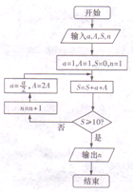
(6)已知函数的图象关于直线对称，且当
时，，若，
则，，之间的大小关系是 ( )
(A) (B)
(C) (D)
(7)我国最早的数学专著《九章算术》提出的“盈不足”的算法是一
个惊世创造。其中有两鼠穿墙问题：“今有垣厚十尺，两鼠对穿，
初日各一尺，大鼠日自倍，小鼠日自半，几何日逢?”若用如图所
示的程序框图描述，则输出的 ( )
（A)2 (B)3 (C)4 （D）5
(8)已知，分别为双曲线的左、右焦点，圆 与该双曲线交于点P，若，则该双曲线的离心率为(D)
(A) (B) (C) (D)
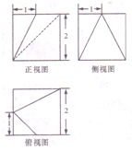
(9)如图为一个多面体的三视图，则该多面体的体积为 ( )
(A)
(B)8
(C)7
（D）
[来源:学.科.网]
(10)已知函数 (e为自然对数的底数)，当时，的图象大致是 ( )
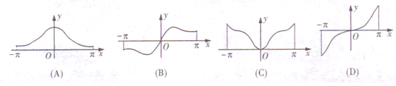
(11)将函数的图象上的点的纵坐标保持不变，横坐标伸长到原来的4倍，再向左平移个周期，得到函数的图象，则函数的递增区间是 ( )
， ，

（12）已知函数的图像在点处的切线与直线垂直(e=2·71828…是自然对数的底数)，函数满足，若关于的方程
在区间上恰有3个不同的实数解，则实数的取值范围是 ( )
(A) (B (C) (D)

第Ⅱ卷[来源:学科网]
本卷包括必考题和选考题两部分。第13～21题为必考题，每个试题考生都必须作答。第22--23题为选考题，考生根据要求作答。
二、填空题：本题共4小题，每小题5分。[来源:学科网ZXXK]
(13)已知向量量、满足：，且，则与的夹角等于_________．
(14)已知抛物线的准线被圆C：截得的弦长为4，则抛物线T的方程为_________
(15)已知⊿ABC与平面，且，CDAB于D，若边AB平面，边BC、AC与平面所成的角分别为和，则CD与平面所成角的大小为________．
(16)已知为平面区域：内的整点（均为整数的点)的个数，记，数列的前和，若对于恒成立，则实数的取值范围是___________．
[来源:学科网]
三、解答题：解答应写出文字说明、证明过程或演算步骤。
(17)(本小题满分12分)
在⊿ABC中，角A、B、C所对的边分别为、、，已知
(I)求角B；
(1I)若，求△ABC的面积．

(18)学校为了了解高三学生每天自主学习中国古典文学的时间，随机抽取了高三男生和女生各50名进行问卷调查，其中每天自主学习中国古典文学的时间超过3小时的学生称为“古文迷”，否则为“非古文迷”，调查结果如下表
 | 古文迷 | 非古文迷 | 合计
男生 | 26 | 24 | 50
女生 | 30 | 20 | 50
合计 | 56 | 44 | 100

(I)根据上表数据判断能否有60％的把握认为“古文迷”与性别有关?
(II)现从调查的女生中按分层抽样的方法抽出5人进行理科学习时间的调查，求所抽取的5人中“古文迷”和“非古文迷”的人数；[来源:Zxxk.Com]
(III)现从(Ⅱ)中所抽取的5人中再随机抽取3人进行体育锻炼时间的调查，记这3人中“古文迷”的人数为，求随机变量的分布列与数学期望．
参考公式：．
参考数据
 | 0．50[来源:学#科#网] | 0．40 | 0．25 | 0．05 | 0．025 | 0．010
 | 0．455 | 0．708 | 1．32l | 3．841 | 5．024 | 6．635

(19)(本小题满分12分)
如图.已知四棱锥，P-ABCD的底面ABCD是平行
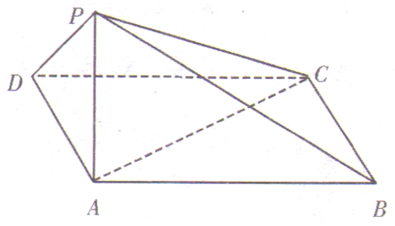
四边形.∠ADC PA=1.，AB=2，. PB，
平面PAB底面ABCD，直线PC与底面ABCD所成的[来源:Z#xx#k.Com]
角为[来源:学_科_网Z_X_X_K]
(I)证明:平面PAD平面PAC,
(II)求二面角B-PC-D的余弦值.

[来源:学科网]

(20)(本小题满分12分)
已知中心在原点的椭圆E的两焦点分别为双曲线的顶点,，直线与
与椭圆E交于M、N两点，且M，点P是椭圆E上异于M、N的任意一点，直线MN外的点Q满足.
（I)求点Q的轨迹方性.
(II)试确定点Q的坐标.使得△MNQ的面积最大，并求出最大面积。

[来源:Z*xx*k.Com]

(21)(本小题满分12分)
设函数.已知为函数的导效.
(I)讨论函放的单调性.[来源:学科网ZXXK]
(II)当时，是函数的图像上的任意两点，且
直线AB的斜率为
求证：

清考生在第22-23.中任选一.作答，如果.多一则按所做的第一题计分.
(22)(本小题满分10分)选修4-4,坐标系与参数方程
在直角坐标系中，已知曲线的参数方程为，(为参数)，以坐
标原点O为极点，轴的正半抽为极轴建立极坐标系，曲线的极坐标方程为
(I)求曲线的普通方程和曲线的直角坐标方程.
(II)曲线上有3个点到曲线的距离等于1.求的值.

(23)(本小题满分10分)选修4-5:不等式选讲
已知函数
(I)求不等式的解集:
（II）若的最小值为，正实教、满足，求证: .

参考答案
一、选择题
题号 | 1 | 2 | 3 | 4 | 5 | 6 | 7 | 8 | 9 | 10 | 11 | 12
答案 | B | D | A | C | C | A | C | D | C | B | B | D
二、填空题
13. 14. 15. 16.
17. 【解析】(I)由，得，
即，即，[来源:学科网ZXXK]
因为，所以，而，所以………………(6分)
(Ⅱ)由，，得．
又因为，所以，即，则
于是…………………………(12分)
18.【解析】(I)由列联表得，
所以没有60﹪的把握认为“古文迷”与性别有关．……………………………(4分)[来源:学。科。网]
(II)调查的50名女生中“古文迷”有30人，“非古文迷”有20人，按分层抽样的方法
抽出5人，则“古文迷”的人数为人，“非古文迷”有人………(6分)[来源:学科网ZXXK]
（III）因为为所抽取的3人中“古文迷”的人数，所以的所有可能取值是1,2,3
；；……(10分)
所以随机变量的分布列为
 | 1 | 2 | 3
于是………(12分)
19.
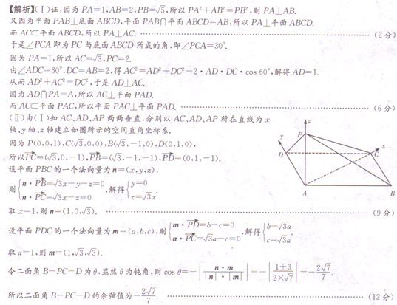
20.
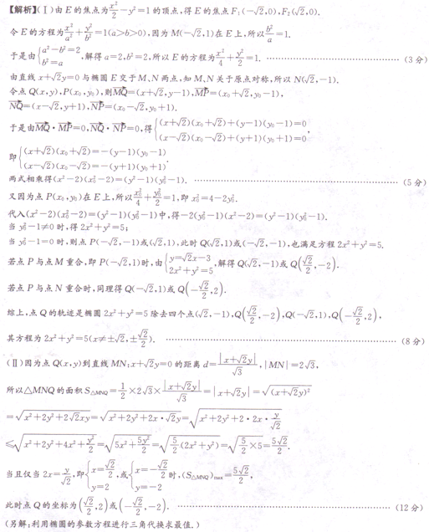

[来源:学科网]

21.
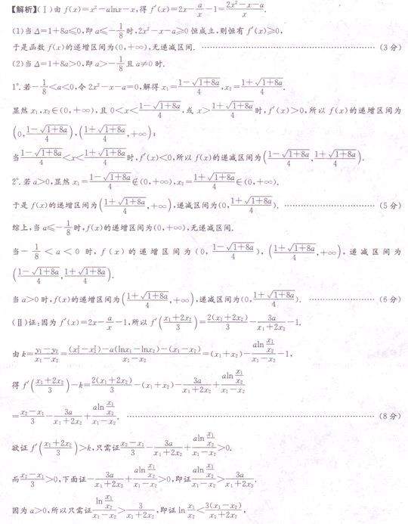
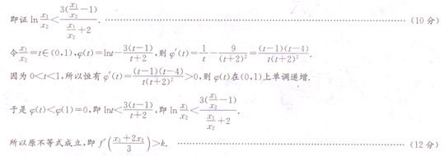
22.
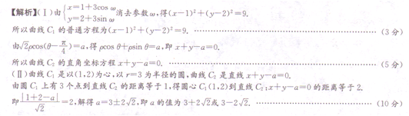
23.
